5 класс 04 04
Английский язык.
Тема 7
Урок №60
Тема: времена года.
Цель: развитие навыков чтения, говорения и аудирования.
1. Повторение и закрепление.
- Посмотри на картинку и повтори названия времен года и месяцев.
- Выпиши времена года и месяцы
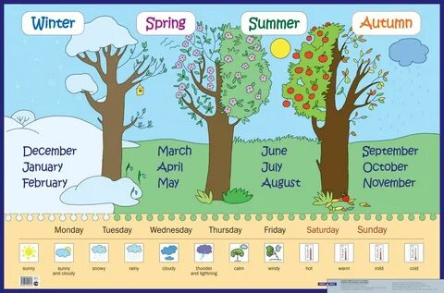
Посмотри и прочти, какой бывает погода.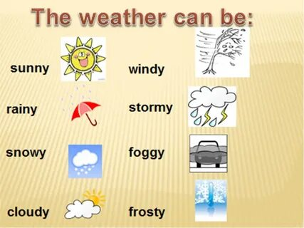
Устно составь предложения о том ,какой может быть погода Пример: The weather can be snowy. Погода бывает снежной. The weather can be sunny. Погода бывает солнечной.
2. Развитие навыков аудирования:
- Послушай и посмотри интересное видео о временах года. https://youtu.be/qhPjF_VWZ1E
- выпиши названия времен года, которые ты услышал в видео.
3. Давай передохнем и сделаем небольшую зарядку. Слушай, смотри и повторяй за детьми. https://youtu.be/w6iheZEU7XY
4. Задание для работы дома. Посмотри на картинку и составь по ней рассказ. Заполни пропуски необходимыми буквами. Пример: One day the sun was shining. The dog was sleeping.
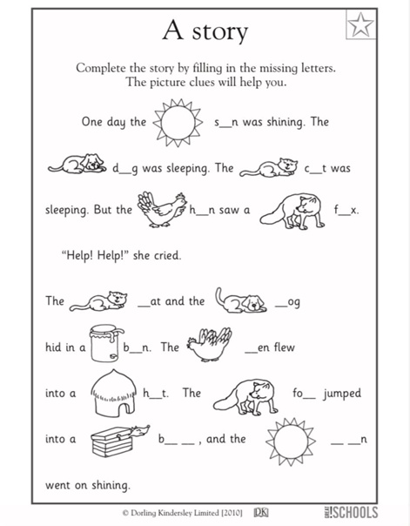Задание выполни письменно.
Фото работ присылать в личные сообщения или на электронную почту marika.kolesnikova@bk.ru

